Мастер класс на тему «Применение новых технологий на уроках. «Storytelling- от теории к практике».
"Масленица".
Цель: Познакомить детей с русским народным праздником "Масленица"
Задачи:
а) обучающие – ознакомить учащихся с народными традициями русской культуры; способствовать развитию интереса к своей истории путём знакомства с народными обрядами.
б) развивающие– создавать условия для активизации учащихся в играх.
в) воспитательные – прививать уважение к укладу жизни, быту, обычаям предков, чувству общности со своими истоками и гордости за них.
Оборудование: компьютер, мультимедийный проектор, репродукции художников, раздаточный материал, костюмы для сценок, инвентарь для игр.
Ход урока:
1. Здравствуйте. Я сегодня проведу мастер класс с применением технологии story telling , от теории к практике. Сторителлинг (story telling — от англ. рассказывание истории) — это способ передачи информации, знаний через истории, подробные рассказы и образы, которые обращены на эмоции и образное мышление. Уважаемые педагоги, сегодня у нас с вами будет возможность на некоторое время побыть в роле учеников. Мы с вами поговорим о самом веселом народном празднике — Масленице.

2. Сейчас мы с вами поделимся на группы. У меня корзина ленточками разных цветов. Каждый выбирает себе ленточку.

1ая группа исследовательская - синие ленточки- 5 человек.
2ая группа творческая – зеленые ленточки 4 человек
3я группа актерская - желтые ленточки- 4 человека
4ая группа развлечения - красные ленточки- 5 человек

Каждая группа выполняет свое задание. Из предоставленной информации каждая группа выбирает свое. Задание:
1гр. Рассказать историю и традиции праздника.
2гр. Сделать аппликацию из бумаги «Масленица».
3 гр. Предлагаются 2 сценки. Необходимо выбрать роли. Приготовить две сценки «Матрена и Ерема», «медведь и мужик».
4 гр. Выступить в роли скоморохов, выбрать из предлагаемых игр, а затем провести их.
На все дается 10 мин.
Затем каждая группа показывает свою работу.

1 группа рассказывает об истории праздника.

Главная участница празднования - большая кукла, сделанная из соломы по имени Масленица. Ее наряжали в платье, на голову повязывали платок, а ноги обували в лапти. Чучело олицетворяло и сам праздник Масленицы, и злую зиму, В последний день Масленицы чучело сжигали на ритуальном костре.
У нас аппликация из бумаги кукла «Масленица», полюбуемся на мастерство 2 группы.

Маскарады — еще одна неотъемлемая часть проводов зимы. В столице разъезжала большая процессия из саней, заполненных ряжеными людьми. Смеющийся арлекин, шуты, медведи, лисы, журавли, волки — народ облачался в маски и костюмы любимых персонажей или зверей.

«Сценка Ерема и Матрена»
Еще одним непременным участником масленичных гуляний был медведь. Люди надевали на одного из мужчин медвежью шкуру, после чего ряженый пускался в пляс вместе со своими односельчанами. Позднее в городах показывали на площади и живого медведя. Медведь стал одним из символов Масленицы и наступления весны, ведь зимой медведь спит в берлоге, а весной — просыпается. Проснулся медведь — значит, весна пришла.
Сценка «Мужик и медведь».

Праздник длился целую неделю: ярмарки, песни, пляски, игрища.
Самыми популярными забавами, которые раньше устраивали в селах, были:
- кулачные бои;
- поедание на время блинов;
- катания на санях;
- лазанье на столб за призом;
- игры с медведем;
- сжигание чучела;
- купание в прорубях.

4 группа проводит игры.
В конце я вам предлагают встретить весну и поводить хоровод. Возьмите свои ленточки и привяжите к весне.

Завершает праздник «Масленичная карусель».
Ведущий стоит в центре круга и держит в руках обруч (колесо), на котором закреплены длинные яркие ленты. Дети берутся за свободные края лент и двигаются по кругу, «катаясь» на карусели. Во время хоровода можно использовать фонограмму русской народной песни «Ой, блины, блины, блины…»

Приложение

Материал для 1 группы.
История и традиции
Масленица – один из самых веселых и долгожданных праздников в году, празднование которого длиться семь дней. В это время люди веселятся, ходят в гости, устраивают гулянья и кушают блины. Масленица в 2018 году начнется 12 февраля, а датой её окончания станет 18 февраля.
Блинная неделя – народное торжество, посвященное встрече весны. Прежде чем войти в Великий пост, народ прощается с зимой, радуются теплым весенним денькам, и, конечно же, занимается выпеканием вкусных блинов.
Масленица: традиции и обычаи
Существует несколько названий этого праздника:
- мясопустой масленицу называют из-за того, что происходит воздержание от мяса;
- сырной – потому что на этой недели едят много сыра;
- масленицей – в связи с тем, что в этот период употребляют большое количество масла.
Многие люди с трепетом ожидают наступления Масленицы, традиции празднования которой уходят корнями вглубь нашей истории. Так же, как и в былые времена, этот праздник встречают с размахом, с песнопениями, танцами и конкурсами.
Главным угощением как раньше, так и сейчас являются блины, которые могут иметь различную начинку. Их пекут каждый день в больших количествах.
Наши предки считали, что тот, кто не веселятся на Масленицу, проживет наступивший год бедно и безрадостно.
Масленица: история праздника
На самом деле Масленица является языческим праздником, который был со временем изменен под «формат» православной церкви. В дохристианской Руси празднование называли «Проводы зимы».
Наши предки почитали солнце, как Бога. И с наступлением первых весенних деньков, радовались, что солнышко начинает прогревать землю. Поэтому и появилась традиция печь круглы, по форме напоминающие солнце, лепешки. Считалось, что съев такое кушанье, человек получит частичку солнечного света и тепла. Со временем лепешки заменили блинами.
Масленица: традиции празднования
В первые три дня праздника шла активная подготовка к торжеству:
- привозили дрова для костра;
- украшали избы;
- строили горы.
Главное празднование проходило с четверга по воскресенье. В дом заходили для того, чтобы угоститься блинами и выпить горячего чая.
В некоторых селениях молодёжь ходила по домам с бубнами, рожками, балалайками, распевая колядки. Городские жители участвовали в праздничных гуляньях:
- одевались в лучшие наряды;
- шли на театральные представления;
- посещали балаганы, чтобы посмотреть на потехи с медведем и скоморохов.
Главным развлечением было катание детей и молодежи с ледяных горок, которые старались украсить фонариками и флажками. Для катания использовались:
- рогожи;
- санки;
- коньки;
- шкуры;
- ледянки;
- деревянные корыта.
Ещё одним веселым событием было взятие ледяной крепости. Парни строили снежный городок с воротами, туда сажали стражу, а потом шли в атаку: врывались в ворота и лезли на стены. Осаждённые оборонялись. как могли: в ход шли снежки, мётлы и нагайки.
В Масленицу парни и молодые мужчины показывали свою прыть в кулачном бою. Участвовать в боях могли жители двух деревень, помещичьи и монастырские крестьяне, жители большого села, проживающие в противоположных концах.
К бою серьёзно готовились:
- парились в банях;
- сытно ели;
- обращались к колдунам с просьбой дать специальный заговор на победу.

Особенности обряда сжигания чучела зимы на Масленицу
Как много лет назад, так и сегодня кульминацией Масленицы считается сжигание чучела. Это действие символизирует наступления весны и ухода зимы. Предваряют сожжение игры, хороводы, песни и пляски, сопровождающиеся угощением.
В качестве чучела, которое приносится в жертву, изготавливали большую смешную и в то же время страшную куклу, олицетворяющую собой Масленицу. Делали куклу из тряпок и соломы. После чего её наряжали в женскую одежду и оставляли на главной улице деревни на время Масленичной недели. А в воскресенье торжественно несли за пределы селения. Там чучело сжигали, топили в проруби или же разрывали на части, а солому, оставшуюся от него, разбрасывали по полю.
Ритуальное сжигание куклы имело глубокий смысл: уничтожить символ зимы необходимо для воскрешения его силы весной.
Масленица: значение каждого дня
Отмечают праздник с понедельника по воскресенье. На Масленой неделе каждый день принято проводить по-своему, соблюдая традиции наших предков.
- Понедельник называют «Встреча Масленицы». В этот день начинают печь блины. Первый блин принято отдавать бедным и нуждающимся людям. В понедельник наши предки готовили чучело, одевали его в лохмотья и выставляли его на главной улице деревни. Оно стояло на всеобщем обозрении до воскресения.
- Вторник прозвали «Заигрыш». Его посвящали молодежи. В этот день устраивали народные гуляния: катались на санях, ледяных горках, каруселях.
- Среда – «Лакомка». В этот день звали в дом гостей (друзей, родных, соседей). Их угощали блинами, медовыми пряниками и пирогами. Также в среду было принято потчевать блинами своих зятьев, отсюда пошло выражение «Пришел зять, где сметаны взять?». Также в этот день проводились конные бега и кулачные бои.
- Четверг в народе прозвали «Разгуляй». С этого дня начинается Широкая Масленица, которая сопровождается играми в снежки, катанием на санках, веселыми хороводами и песнопениями.
- Пятницу прозвали «Тещины вечерки», потому что в этот день зятья приглашали тещу в свой дом и угощали вкусными блинами.
- Суббота – «Золовкины посиделки». Невестки приглашали в свой дом сестер мужа, беседовали с ними, угощали блинами и дарили подарки.
- Воскресенье – апофеоз Масленицы. Этот день получил название «Прощеное воскресенье». В воскресенье прощались с зимой, провожали Масленицу и символично сжигали её чучело. В этот день принято просить у знакомых и родных прощения за те, обиды, накопившиеся за весь год.

Материал для 2 группы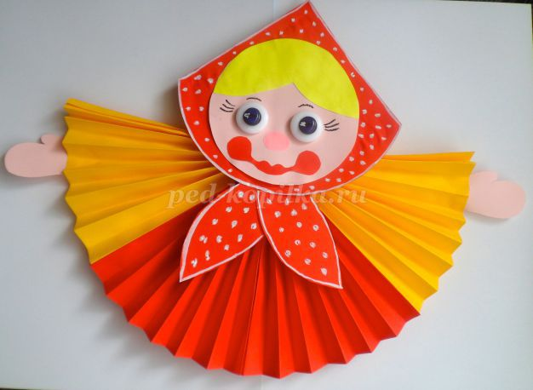
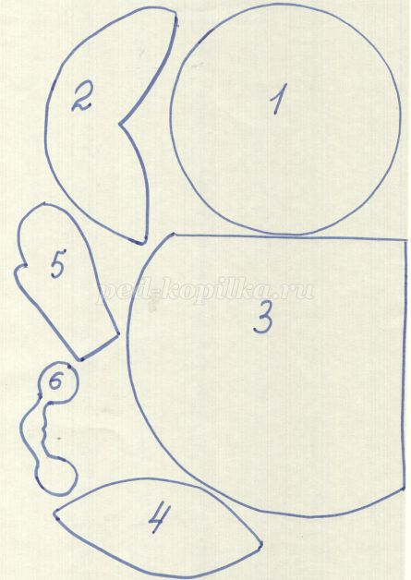

Материал для 3 группы
Сценка «Ерема и Матрена».
Песня "Широкая масленица"
Под фонограмму входят скоморохи Ерема и Матрена, танцуют.
Матрена. Здорово, Ерема!
Ерема. Здорово, Матрена!
Матрена. Что матушка прислала?
Ерема. Матушка прислала блинов.
Матрена. А где же они?
Ерема. Я их под лавку положил.
Матрена. Экий ты, Ерема, чудак!
Ерема. А ты бы, Матрена, как?
Матрена. А я бы их в печку положила. Ты пришел бы и поел.
Расходятся, затем снова сходятся.
Матрена. Здорово, Ерема!
Ерема. Здорово, Матрена!
Матрена. Что матушка прислала?
Ерема. Матушка прислала сарафан.
Матрена. А где же он?
Ерема. А я его в печку положил.
Матрена. Экий ты, Ерема, чудак!
Ерема. А ты бы Матрена как?
Матрена. А я бы его в шкаф повесила.
Расходятся, затем снова сходятся.
Матрена. Здорово, Ерема!
Ерема. Здорово, Матрена!
Матрена. Что матушка прислала?
Ерема. Матушка прислала барана.
Матрена. А где же он?
Ерема. А я его в шкаф повесил!
Матрена. Экий ты, Ерема, чудак!
Ерема. А ты бы, Матрена, как?
Матрена. А я бы его в хлев завела, водой напоила, сеном накормила.
Расходятся, сходятся.
Матрена. Здорово, Ерема!
Ерема. Здорово, Матрена!
Матрена. Что матушка принесла?
Ерема. Матушка прислала свинью.
Матрена. А где же она?
Ерема. А я ее за стол посадил, чаем напоил.
Матрена. Ах ты, Ерема – простофиля! Вот я тебе!
Сценка « Медведь и мужик»
Расступись, народ честной,
Идет медведюшко со мной!
Ну-ка, Потапыч, народу поклонись,
А ты, народ, смотри, дивись!
- Покажи-ка, Михайло Потапыч, как наши девочки в школу собираются. (Медведь садится на пол, трёт себе щеки, причёсывается, а другой рукой как будто держит зеркало.)
- А какие в нашей школе мальчики? (Дерется, рычит.)
- А как Ваня проспал, в школу опоздал? (Спит, вскакивает, бежит.)
- А как Дуняша пляшет? (Исполняет «Ковырялочку».)
-Да не та Дуняша, что была раньше, а теперешняя! (Крутит попой.)
- Молодец! А теперь поклонись да под музыку пройдись! (Кланяется и уходит.)

Материал для 4 группы

- 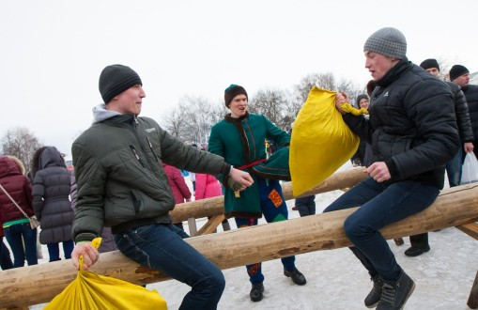

- катание наперегонки;
- бои подушками или мешками;
- кидание снежков на меткость;
- лазание по столбу за приготовленным призом.
Сладкоежкам понравится конкурс на скорость поедания блинов или оладушек. Хозяйки могут соревноваться в количестве и разнообразии приготовленных блинчиков.
Популярный вариант игры в горелки. Только играющие стоят не строем (колодцем), а кругом, хороводом, повернувшись лицом в сторону от центра. Все стоят с опущенными руками, только один, ведущий, держит платок на вытянутой руке. Из хоровода выходят два игрока, которые либо сами изъявили желание побегать, либо на них указали считалки. Они от ведущего должны бежать в разные стороны, снаружи хороводного кольца. Командой к бегу служит начало песни:
Гори, гори ясно,
Чтобы не погасло.
Взгляни на небо —
Птички летят,
Колокольчики звенят.
Песня звучит, игроки бегут. Кто первый возьмет платочек, тот победитель. Он встает в строй, передавая платочек игроку, место которого заступает. Тот идет с платочком к ведущему, возле которого уже стоит побежденный бегун: ему снова бежать, соревноваться в быстроте с игроком, которого выбрал победитель. Не дай Бог еще раз проиграть! Но — увы! — игра есть игра.
Нужно заметить, что песня «Гори, гори ясно» поется и при игре в обычные горелки. Слова могут быть и другие:
Гори, гори ясно,
Чтобы не погасло.
Птичка летит,
Колесом вертит.
Где приластится,
Там останется.

Вот еще интересные конкурсы на Масленицу:
- «Три ноги». Игра начинается так: участники разделяются по двое, каждой паре связываются вместе ноги (левая нога одного человека и правая другого). В результате с помощью трех «конечностей» пара старается как можно скорее добежать до финиша.
- «Тачка». Соревнование по парам: один человек играет роль тачки, опираясь руками в пол, другой держит его за ноги, играя роль водителя. По команде это «сооружение» начинает передвигаться к заветному финишу, обгоняя остальных.
- «Передвижение на метле». На площадке располагаются кегли в ряд, и нужно пробежать между ними на метле, сбив как можно меньшее их количество.
- Масленичные горелки помогут не замерзнуть детям на прогулке.
Игра начинается с ручейка. Ребятам предлагается разделиться по парам и встать в ряд. Дети, держась за ручки, поднимают их вверх. Самая последняя пара начинает бежать в образовавшемся коридоре под сцепленными руками и становится спереди.
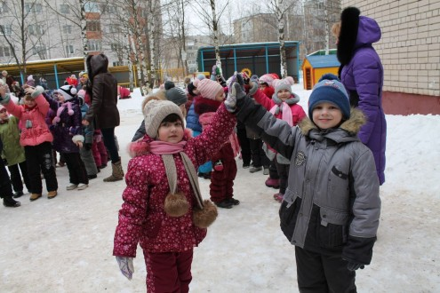
После того как каждая пара пробежит ручеек, все вместе поют песню «Гори, гори ясно!». И затем стоящая первой пара разбегается, а водящий должен поймать одного человека. Если дети успели убежать в конец ряда и снова взяться за руки, водящий продолжает ловить следующую пару. А если один участник оказался пойманным, то водящий идет с ним в конец ручейка. Потерявший пару становится водящим.
- Заря.
Для игры нужно приготовить атласную яркую ленточку. Детки образуют большой круг и прячут руки за спину. Водящий проходит по хороводу, держа в руках ленту или яркий платок и напевая песенку про зарю. Допев куплет, он останавливается и оставляет яркую ленту на плече рядом стоящего участника и убегает.
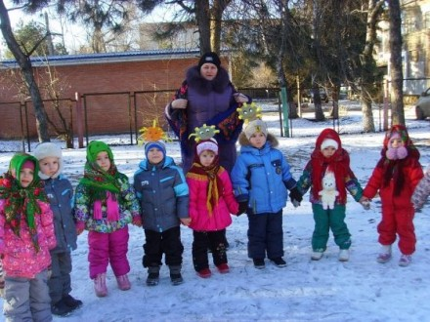
Тому, кто остался с лентой, нужно бежать в противоположную сторону, чтобы занять свое место быстрее водящего.
Успев занять покинутое место, участник остается в хороводе, а если первым окажется водящий, то проигравший играет теперь роль «Зари».

Забавы для школьников
Ребята младшего школьного возраста будут рады и детсадовским играм. Также можно подобрать масленичные забавы, которые годятся для всех возрастов.
Придуманы такие игры для школьников на масленицу:
- Перетягивание каната.
Самую древнюю масленичную игру можно организовать и для деток. Чтобы было еще веселее, вместо привычного каната берут резиновый шланг.
Воспитатель делит ребятишек на две равные команды с помощью считалки. На снегу рисуется яркая линия с помощью красок. Судья дает сигнал свистком, и начинается перетягивание каната. Ребята могут стоять непривычным образом — спиной к линии, чтобы было интереснее. Заступившая за линию группа детей проигрывает.
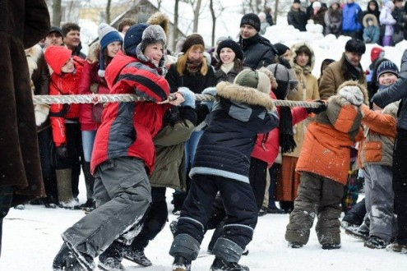
- Колесо.
В масленичную неделю была традиция скатывать с горки горящее колесо. Чье колесо прокатится дальше, тому судьба сулит большую удачу.
Для школьников забава несколько видоизменяется. На площадке ставится ряд из кеглей. Берется два деревянных колеса, которые отдаются двум командам школьников. Ребята становятся друг за дружкой, и по очереди катят колесо между кеглями. Эстафета завершается, когда первая команда участников прокатит и вернет на старт колесико.
- Скакалки.

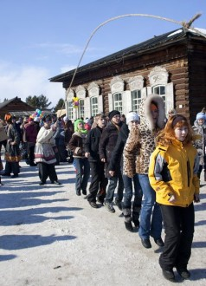

Спортивная забава очень понравится девочкам.
Берется тот же канат или длинная прочная веревка. Двое взрослых (или сами ребята, если они достаточно сильны) начинают крутить эту скакалку. Остальные бегут и перепрыгивают через нее.
Считающий подмечает, кто большее количество раз перепрыгнул веревку, и объявляет о призере.
